Regulamin konkursu

„Moja fabryka zabawek”-
Wewnątrzprzedszkolny konkurs dla dzieci i rodziców

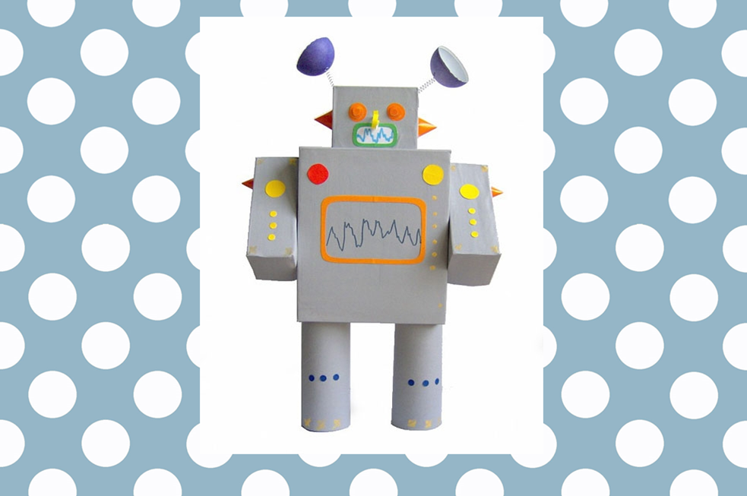

- Organizator konkursu:
Przedszkole nr 340 „Kasztanowego Ludka”

- Osoby odpowiedzialne za organizację konkursu:
Magdalena Gałązka i Sylwia Wirowska .

Adresaci konkursu:

dzieci oraz rodzice przedszkolaków.

- Przedmiot konkursu:
Zadanie polega na wykonaniu ZABAWKI dowolną techniką według własnego pomysłu, z dowolnych materiałów (z wyłączeniem artykułów spożywczych).

- Cele konkursu:
  - Rozwijanie kreatywności, wyobraźni oraz spostrzegawczości u dzieci w wieku przedszkolnym.
  - Rozwijanie wrażliwości estetycznej i umiejętności plastyczno-technicznych.
  - Promowanie zainteresowań i talentów dzieci.

Warunki konkursu:
- Prace mogą być wykonywane wspólnie z rodzicem albo samodzielnie.
- Format i materiały dowolne.
- Każda praca powinna być czytelnie podpisana imieniem i nazwiskiem, wiekiem dziecka oraz grupą, imieniem i nazwiskiem rodzica(jeśli praca wykonana była pod kierunkiem rodzica.
- Prace prosimy składać od 8 do 15 marca 2019r. u wychowawców grup lub bezpośrednio do organizatorów konkursu.
- Prace nie będą zwracane – zgłoszenie pracy na konkurs jest jednoznaczne z przekazaniem wszelkich praw do niej organizatorowi.
- Zgłoszenie pracy na konkurs jest jednoznaczne z przyjęciem warunków niniejszego regulaminu i zgodą na udział w nim.
- Udział w Konkursie jest jednoznaczny z wyrażeniem zgody na przetwarzanie danych osobowych przez organizatora konkursu oraz na wykorzystanie praw autorskich przez organizatora w celach promocyjnych w tym przetwarzanie na dowolnych nośnikach i publikowanie (np. na wystawie, stronie internetowej).

UWAGA!

Przypominamy, że zabawka, jako przedmiot użytkowy,

powinna być wykonana solidnie

oraz nie stwarzać zagrożenia dla bezpieczeństwa dzieci.

Ocena prac
- Prace będą oceniane z uwzględnieniem wieku wykonawców.
- Oceny prac dokona powołana przez organizatora komisja konkursowa.
- Poza wykonaniem i walorami artystycznymi oceniana będzie przede wszystkim pomysłowość, samodzielność i oryginalność prac – zabawka bezwzględnie musi być bezpieczna, nie powinna też kojarzyć się z przemocą itp.
- Autorzy najlepszych prac zostaną nagrodzeni i wyróżnieni.
- Decyzja komisji jest ostateczna.

Finałowa wystawa prac konkursowych odbędzie się w dniach 20-27 marca 2019r.

ZAPRASZAMY DO WSPÓLNEJ ZABAWY!

Grafika pozyskana ze zbiorów strony https://www.inspirander.pl/inspiracje/zabawka-robot

